Анкета животного без владельца от 09.08.2024 г.

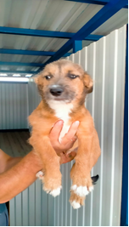 | Дата отлова, место (район, улица) | 09.08.2024 г.  Изобильненский район, г.Изобильный, пос.Сахзавод
 | Вид, пол животного | Собака, кобель
 | Окрас животного | рыжий
 | Инд. номер/маркировка животного
 | Дата операции

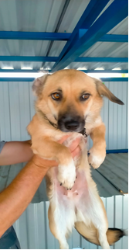 | Дата отлова, место (район, улица) | 09.08.2024 г.  Изобильненский район, п.Рыздвяный, ул.Южная (больница)
 | Вид, пол животного | Собака, сука
 | Окрас животного | рыжий
 | Инд. номер/маркировка животного | 8365
 | Дата операции

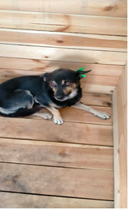 | Дата отлова, место (район, улица) | 09.08.2024 г.  Изобильненский район, п.Рыздвяный, ул. Южная (больница)
 | Вид, пол животного | Собака, кобель
 | Окрас животного | Черно-белый
 | Инд. номер/маркировка животного | 8362
 | Дата операции

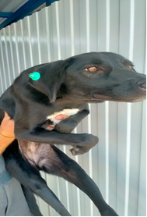 | Дата отлова, место (район, улица) | 09.08.2024 г.  Изобильненский район, п.Рыздвяный, ул. Школьная (ж/д станция)
 | Вид, пол животного | Собака, сука
 | Окрас животного | черная
 | Инд. номер/маркировка животного | 007
 | Дата операции

